Exercícios
CURSO: Análise e Desenvolvimento de Sistemas
DISCIPLINA: Engenharia de Software II
PERÍODO LETIVO: 2026 / 2
PROFESSOR: Rogerio Xavier
DISCENTE(S): Emilly Aquino

Padrão de Design – Decorator
A orientação a objetos oferece a herança como o mecanismo mais imediato para reutilizar e estender comportamento. Entretanto, à medida que sistemas crescem e passam a exigir combinações opcionais de funcionalidades, um relatório que pode ou não ser compactado, um fluxo de dados que pode ou não ser criptografado, uma bebida que pode ou não receber leite e chocolate, a herança estática se mostra insuficiente. Cada nova combinação exigiria uma nova subclasse, gerando hierarquias cada vez mais difíceis de compreender e manter.
O padrão de projeto Decorator, catalogado pelo Gang of Four (GAMMA et al., 1994), resolve esse impasse propondo que comportamentos adicionais sejam anexados a um objeto em tempo de execução, por meio de composição, em vez de fixados em tempo de compilação por herança. O presente artigo tem como objetivo descrever a estrutura do padrão Decorator, apresentar o problema que ele resolve, demonstrar uma implementação prática em Java e discutir aplicações reais do padrão em bibliotecas e arquiteturas de software amplamente utilizadas.
Descrição do padrão
O Decorator é um padrão estrutural: ele trata da forma como classes e objetos são compostos para formar estruturas maiores, sem alterar a interface externa percebida pelo cliente. Sua definição, segundo o catálogo original do GoF, é a de permitir que responsabilidades adicionais sejam atribuídas a um objeto dinamicamente, oferecendo uma alternativa flexível ao uso de subclasses para estender funcionalidades.
A ideia central é simples: em vez de herdar de uma classe para adicionar comportamento, o objeto original é “envolvido” por um ou mais objetos decoradores. Tanto o componente original quanto os decoradores implementam a mesma interface, de modo que um objeto decorado pode ser usado exatamente onde o objeto original seria esperado — o cliente não precisa saber se está lidando com o objeto puro ou com uma pilha de decorações.
Estrutura e papéis das classes
A estrutura do padrão Decorator é composta por quatro papéis bem definidos:
- Component (Componente): interface comum que declara as operações que podem ser decoradas. É o contrato que tanto o objeto concreto quanto os decoradores devem seguir.
- ConcreteComponent (Componente Concreto): implementação básica do objeto, contendo o comportamento original que poderá ser decorado.
- Decorator (Decorador abstrato): também implementa a interface Component e mantém internamente uma referência a um objeto Component, delegando a ele as chamadas recebidas.
- ConcreteDecorator (Decorador concreto): estende o Decorator abstrato e adiciona um comportamento específico antes e/ou depois de delegar a chamada ao objeto envolvido.
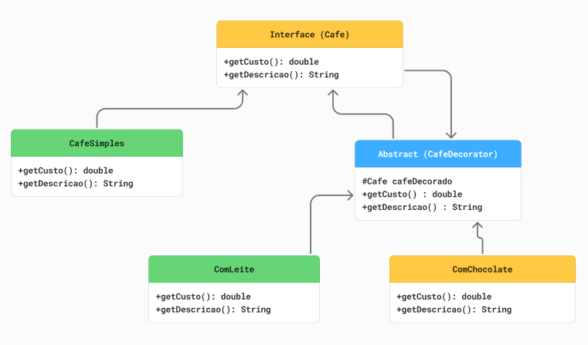
O problema que o padrão resolve
O erro mais comum ao estender comportamento por herança é tentar prever, em uma única árvore de classes, todas as combinações possíveis de funcionalidades opcionais. Suponha uma classe Notificador capaz de enviar mensagens por SMS, e-mail ou Slack. Se for necessário notificar por SMS e e-mail simultaneamente, surge a tentação de criar uma classe SMSEEmailNotificador; se for preciso notificar pelos três canais ao mesmo tempo, mais uma subclasse é criada.
O Decorator resolve esse impasse substituindo a relação estática “é um” (herança) pela relação dinâmica “tem um” (composição). Cada funcionalidade opcional — enviar por SMS, registrar log, validar dados, aplicar frete, calcular imposto — passa a ser um decorador independente, que pode ser combinado livremente em tempo de execução, na ordem e quantidade necessárias, sem que nenhuma nova subclasse precise ser criada para cada combinação.
Exemplo de implementação
Para demonstrar o padrão na prática, foi implementado em Java o exemplo clássico de uma cafeteria, correspondente à estrutura apresentada na Figura 1. A interface Cafe define o contrato comum; CafeSimples é o componente concreto; CafeDecorator é o decorador abstrato que mantém a referência ao objeto decorado; e ComLeite, ComChocolate e ComChantily são os decoradores concretos.
interface Cafe {
double getCusto();
String getDescricao();
}

class CafeSimples implements Cafe {
public double getCusto() { return 5.0; }
public String getDescricao() { return "Café"; }
}

abstract class CafeDecorator implements Cafe {
protected Cafe cafeDecorado;
public CafeDecorator(Cafe cafe) { this.cafeDecorado = cafe; }
}

class ComLeite extends CafeDecorator {
public ComLeite(Cafe cafe) { super(cafe); }
public double getCusto() { return cafeDecorado.getCusto() + 1.5; }
public String getDescricao() {
return cafeDecorado.getDescricao() + " + leite";
}
}

class ComChocolate extends CafeDecorator {
public ComChocolate(Cafe cafe) { super(cafe); }
public double getCusto() { return cafeDecorado.getCusto() + 2.0; }
public String getDescricao() {
return cafeDecorado.getDescricao() + " + chocolate";
}
}

public class TestaDecorator {
public static void main(String[] args) {
Cafe pedido = new CafeSimples();
pedido = new ComLeite(pedido);
pedido = new ComChocolate(pedido);
System.out.println(pedido.getDescricao() + " -> R$" + pedido.getCusto());
}
}

Referências
GAMMA, Erich; HELM, Richard; JOHNSON, Ralph; VLISSIDES, John. Design Patterns: Elements of Reusable Object-Oriented Software. Boston: Addison-Wesley, 1994.
REFACTORING.GURU. Decorator. Disponível em: https://refactoring.guru/design-patterns/decorator. Acesso em: 2026.
SILVEIRA, Régys Borges da. Design Patterns em Delphi 13: Decorator — Flexibilidade Além da Herança. 21 jan. 2026. Disponível em: https://regys.com.br/design-patterns-em-delphi-13-decorator-flexibilidade-alem-da-heranca-artigo-06/. Acesso em: 2026.
ROCHA, Luciano. Domine Objetos com o Decorator Pattern: Flexibilidade e Reutilização de Código. LinkedIn Pulse. Disponível em: https://www.linkedin.com/pulse/domine-objetos-com-o-decorator-pattern-flexibilidade-e-luciano-rocha-bdwzf/. Acesso em: 2026.

